МИНИСТЕРСТВО НАУКИ И ВЫСШЕГО ОБРАЗОВАНИЯ

РОССИЙСКОЙ ФЕДЕРАЦИИ

ФЕДЕРАЛЬНОЕ ГОСУДАРСТВЕННОЕ БЮДЖЕТНОЕ

ОБРАЗОВАТЕЛЬНОЕ УЧРЕЖДЕНИЕ ВЫСШЕГО ОБРАЗОВАНИЯ

«ОРЛОВСКИЙ ГОСУДАРСТВЕННЫЙ УНИВЕРСИТЕТ

ИМЕНИ И.С. ТУРГЕНЕВА»

Кафедра информационных систем и цифровых технологий

**ОТЧЕТ**

по лабораторной работе №3

на тему: «Функциональное тестирование программного обеспечения»

по дисциплине: «Качество и тестирование программного обеспечения»

Вариант 1

Выполнил: Аллянов М. Д.

Институт приборостроения, автоматизации и информационных технологий

Направление: 09.03.04 «Программная инженерия»

Группа: 92ПГ

Проверил: Олькина Е.В.

Отметка о зачете:

Дата: «____» __________ 2022 г.

Орел, 2022 г.



**Программа на C#:**

using System;

using System.Collections.Generic;

using System.Linq;

using System.Text;

using System.Threading.Tasks;

namespace lab3

{

internal class Program

{

static void Main(string[] args)

{

while(true)

{

Console.WriteLine("a*x^2+b*x+c=0");

double a = ReadLine("a");

double b = ReadLine("b");

double c = ReadLine("c");

double D = Math.Pow(b, 2) - 4 * a * c;

if (D < 0)

{

double x_r = (- b) / (2 * a);

double x_i = (Math.Sqrt(-D)) / (2 * a);

Console.WriteLine("x1 = " + x_r + " + (" + x_i + ")i");

Console.WriteLine("x2 = " + x_r + " - (" + x_i + ")i");

}

else

{

double x1 = (Math.Sqrt(D) - b) / (2 * a);

double x2 = (-Math.Sqrt(D) - b) / (2 * a);

Console.WriteLine("x1 = " + x1);

Console.WriteLine("x2 = " + x2);

}

Console.WriteLine("\n\n");

}

}

static double ReadLine(string name)

{

double value;

while (true)

{

try

{

Console.Write(name + " = ");

string val = Console.ReadLine();

value = double.Parse(val);

break;

}

catch

{

continue;

}

}

return value;

}

}

}

**Причины:**

1) D<0;

2) D>=0;

**Следствия:**

**101) Вывод корней уравнения**

На основе выделенных причин и следствий был разработан причинно-следственный граф, представленный на рисунке 1.

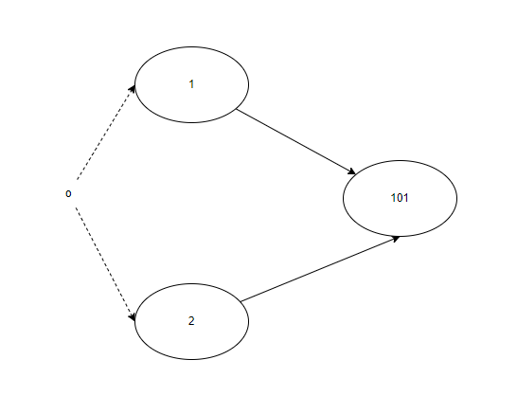

Рисунок *1* – Причинно-следственный граф

|  |  |
| --- | --- |
|  | 1 |
| 1 | 1 |
| 2 | 1 |
| 101 | 1 |

Тестовый вариант 1 **ТВ1:**

ИД: a = 1, b= -6, c = 34

ОЖ.РЕЗ.:

x1 = 3 + (5)i

x2 = 3 — (5)i

Тестовый вариант 2 **ТВ2:**

ИД: a = 1, b= -6, c = 9

ОЖ.РЕЗ.:

x1 = 3

x2 = 3